|  |  |  |  |  |
| --- | --- | --- | --- | --- |
| **C1_실습과제_5주** | **이름 :** | **정균모** | **학번 :** | **20145165** |

* 강의 내용

>>1-2+3-4+100 까지의 합계

int main(void){

inti, hap=0, sw=0; //스위치 변수:sw

for(i=1;i<=100;i++){

if(sw==0){

hap += i;

sw=1;

}

else{

hap -= i;

sw=0;

}

}

printf("hap = %d\n", hap);

return 0;

}

int main(void){

inti, hap=0, j=1;

for(i=1;i<=100;i++){//순서에 의한 반복

hap += i*j;

j *= -1;

}

printf("hap = %d\n", hap);

return 0;

}

int main(void){

inti, hap=0, j=1;

for(i=1;i<=100;i++){//홀짝 판별

if(i%2==0)

hap += -i;

else

hap += i;

}

printf("hap = %d\n", hap);

return 0;

}

❑프로그래밍 과제

1. 1부터 n까지의 합 중에서 10000을 넘지 않는 가장 큰 합과 그 때의 n을 구하는 프로그램을 작성하시오. do/while, for 각각을 사용한 경우 모두 작성.

For 문

#include<stdio.h>

int main(void){

int sum = 1;

int n;

for(n = 0; sum < 9869; n++ ){

sum += n;

}

printf("n 값은: %d 가장큰합은: %d", n, sum);

return 0;

}

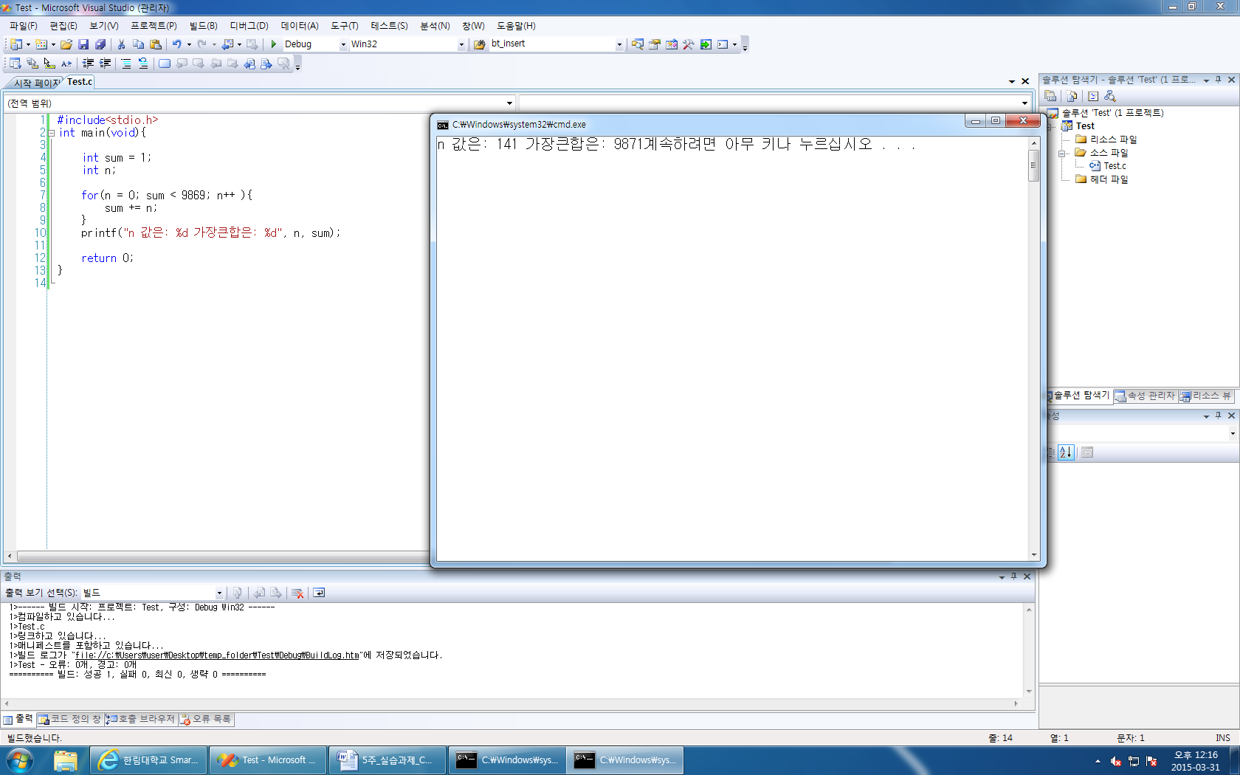

do/while문

#include<stdio.h>

int main(void){

int sum = 1;

int n = 1;

do{

sum +=n;

n++;

}while(sum<9869);

printf("가장큰합은: %d n값은%d:", sum, n);

return 0;

}

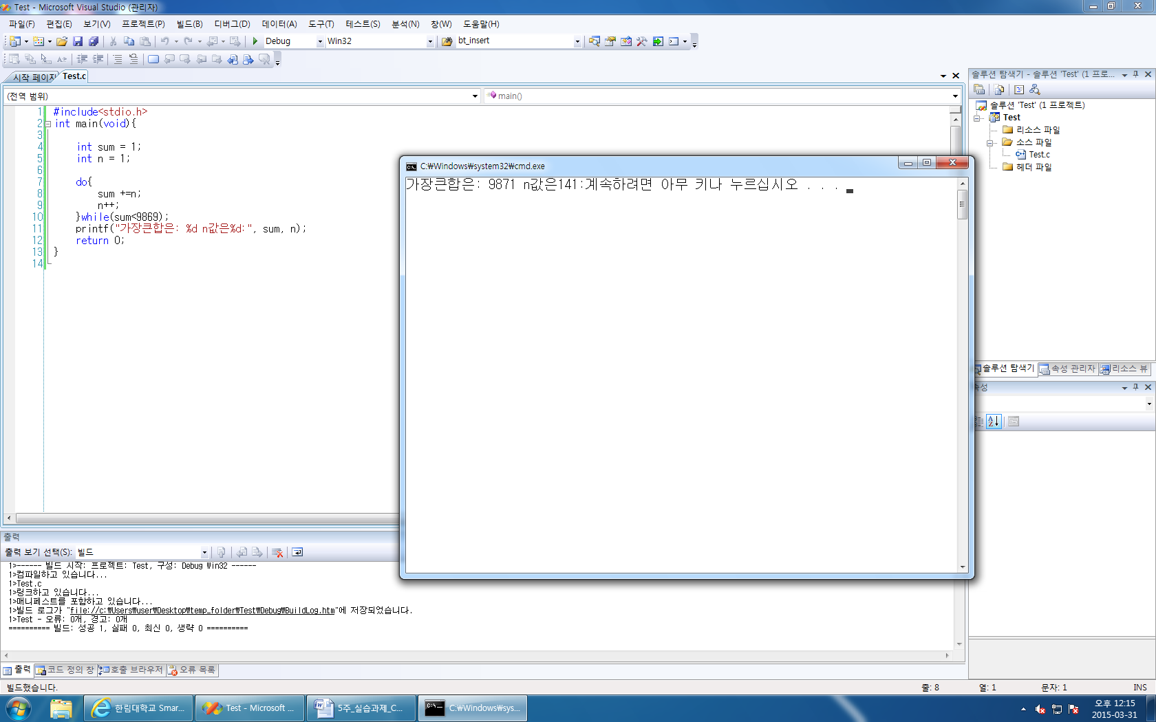

1. (-1)🞨2🞨 (-3)🞨4 🞨(-5) 🞨……30 결과를 출력하는 프로그램을 작성하시오

#include<stdio.h>

int main(void){

int i;// for

int n;//곱하는값

int sign = -1; //부호

int sw = -1;

int sum = 1;

for(i = 1; i<=30; i++){

if(sw > 0){

sum= sum*i;

sw= -1;

}else{

n = i*sign;

sum= sum*n;

sw= 1;

}

}

printf("결과: %d\n", sum);

return 0;

}

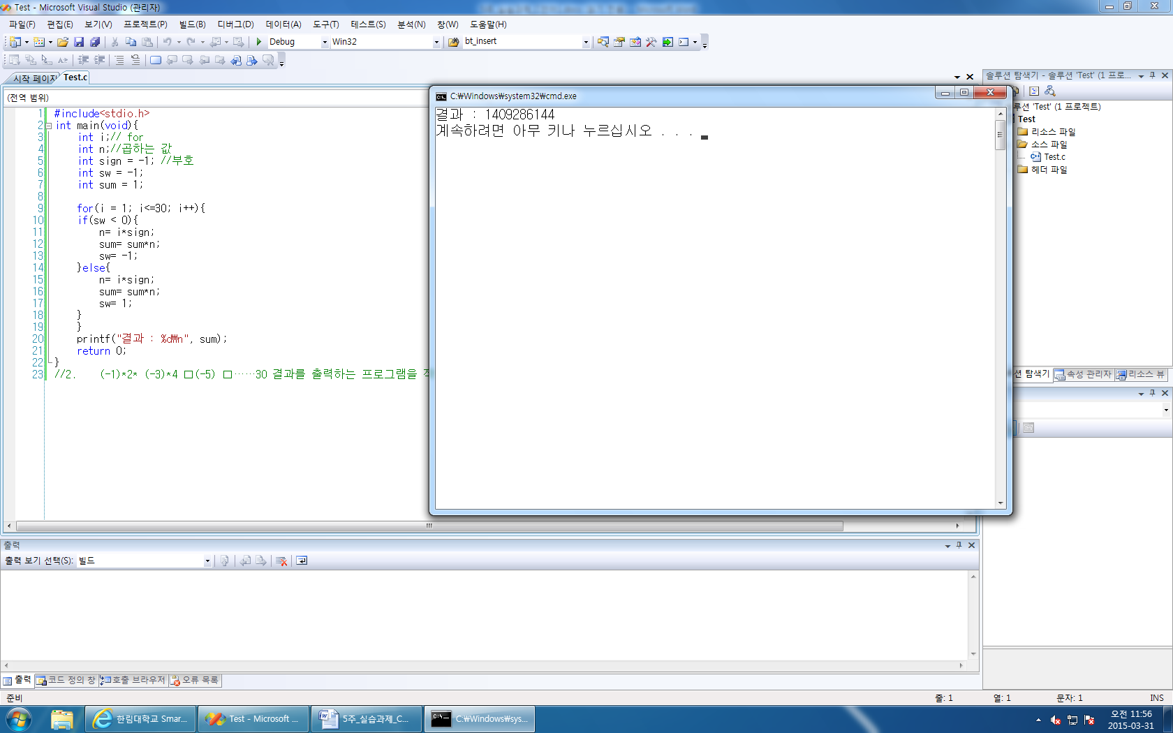

1. -1 + 2 -4 + 7 -11+16-22+…위 순서로 나열되는 수열의 20번재 항까지의 합계를 계산하여 출력하는 프로그램을 작성하시오

#include<stdio.h>

int main(void){

int n;

int sw=-1;

int sum = 0;

int seq =0;

int an = 1;

for(n=1;n<=20;n++){

if(sw>0){

an+=seq;

sum= sum+an;

seq++;

sw = -1;

}else{

an+=seq;

sum= sum+(an*sw);

seq++;

sw =1;

}

}

printf("결과는: %d\n", sum);

return 0;

}

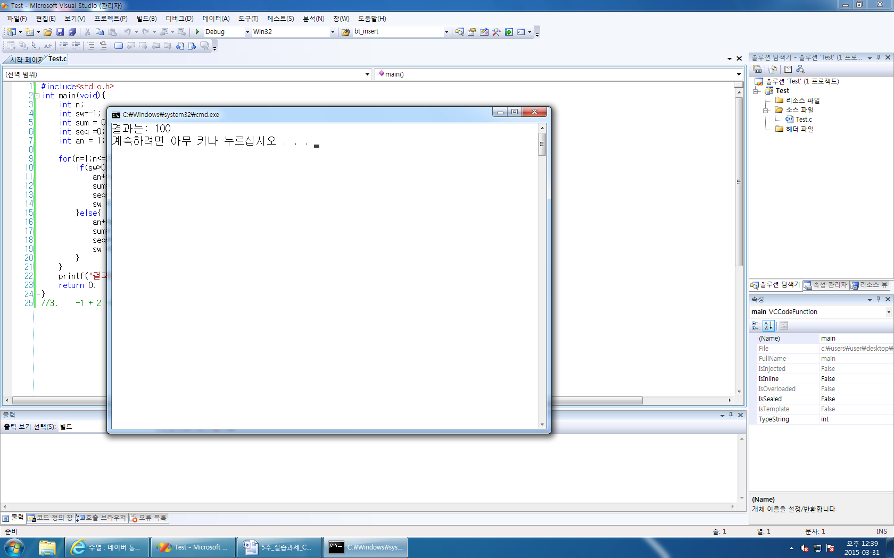

다음과 같이 출력되는 프로그램을 작성하시오

|  |  |  |  |  |  |  |
| --- | --- | --- | --- | --- | --- | --- |
| 1 | 2 | 3 | 4 | 5 | 6 | 7 |
| 8 | 9 | 10 | 11 | 12 | 13 |  |
| 14 | 15 | 16 | 17 | 18 |  |  |
| 19 | 20 | 21 | 22 |  |  |  |
| 23 | 24 | 25 | 26 | 27 |  |  |
| 28 | 29 | 30 | 31 | 32 | 33 |  |
| 34 | 35 | 36 | 37 | 38 | 39 | 40 |

#include<stdio.h>

int main(void){

int i,j;

int n = 7;

int num =1;

for(i = 0; i<4; i++){

for(j = n ; j>0 ; j--) {

printf("%d ", num);

num++;

}

printf("\n");

n--;

}

for(i = 0; i<3; i++){

n--;

for(j = n ; j<7 ; j++) {

printf("%d ", num);

num++;

}

printf("\n");

}

return 0;

}

